MEGA GUIDE SOUTENANCE FINAL — 24 AVRIL 2026
Tout ce qu'il faut savoir en 10 minutes — Anass Akker — YNOV M2 Cybersécurité
436 420 | 17 CVE | 100% | 5/6 | 100/100 | 7
Events | 8H+9M | Coverage | RGPD | Score | Règles

SECTION 1 — RÉSUMÉS PDF SECTION PAR SECTION (1-2 LIGNES)

§1 — KPI Sécurité (Page de garde)
→ 436 420 security events, 17 CVE (8H+9M), 100% agent coverage, 5/6 RGPD — score dashboard 100/100.

§1.1 — Statut Global des Modules
→ 6/8 modules Wazuh opérationnels. SCA 0/10 (hardening SSH) et CVE 17 sont les 2 points à corriger — non bloquants pour la soutenance.

§1.2 — Chronologie de l'Audit
→ Audit du 5 au 12 avril 2026 en 8 étapes : agent enregistré le 5/04, 17 CVE détectées, 436 420 events snapshot le 12/04.

§2.1 — Agent macOS Disconnected
→ Mauvaise adresse manager dans ossec.conf → monitoring mort. Fix : reconfiguration + restart en 30 minutes.

§2.2 — FIM sans résultats
→ Fréquence syscheck par défaut = 12h → jamais de scan pendant la démo. Fix : <frequency>60</frequency> + echo dans /private/etc/hosts.

§2.3 — NVD Feed CVE payant
→ Wazuh 4.7+ = NVD complet derrière abonnement. Contournement : syscollector natif Docker → 17 CVE quand même détectées.

§2.4 — bcrypt DLL Windows
→ bcrypt compilé Windows (PE32+) incompatible macOS (Mach-O). Fix : npm rebuild bcrypt en 10 min. Backend opérationnel port 5001.

§2.5 — Firebase Emulator timeout
→ defineSecret() appelle APIs Firebase offline → timeout 10s. Fix : server_local.js qui mocke firebase-functions, Express direct port 5001.

§2.6 — Wazuh field 'action' réservé
→ Champ statique réservé wazuh-analysisd → erreur XML bloquante. Fix : remplacer <field name='action'> par <match>action=AUTH_FAILURE</match>.

§2.7 — SIP macOS /etc denied
→ SIP protège /etc même pour root. Fix : utiliser /private/etc/hosts (symlink de /etc) accessible avec sudo → Rule 550 Level 7 immédiate.

§2.8 — PPTX Bad CRC-32
→ Image PPTX corrompue (CRC-32 invalide). Fix : reconstruction ZIP fichier/fichier, image corrompue → PNG blanc. 102 fichiers valides ✓.

§3.1 — Architecture Wazuh
→ Manager Docker Debian (172.20.0.2:1514) + Agent 001 macOS (127.0.0.1). AuditLog.js écrit /tmp/applogs/*.log lu par Wazuh en temps réel.

§3.2 — Règles YNOV-APP
→ 7 règles custom (100010-100016) : AUTH_FAILURE Level 10, AUTH_LOCKOUT Level 14, WAF_BLOCK Level 12, DATA_EXPORT Level 5.

§4.1 — Agents Coverage 100%
→ Agent 001 (main-machine) actif, v4.7.4, cercle vert 0 disconnected. Surveillance OSSEC port 1514 AES. CDC §3.3 validé.

§4.2 — Security Events 436 420
→ 436 420 events en 24h. Rule 550 Level 7 domine à ~95%. Level 12+ alerts = 0 (système sûr). MITRE T1565.001 Impact dominant.

§4.3 — FIM 436 420 Events
→ root 89.44% des modifications. 100% 'modified' (aucun ajout/suppression suspect). /var/bin/afsa dominant. SHA-256 temps réel. RGPD Art.5 ✓.

§4.4 — Policy Monitoring / Rootcheck
→ 4 anomalies : Trojaned files + en3 promiscuous + process 26061 hidden + fichiers root write-permission. Scans auto toutes les 3h.

§4.5 — CVE 17 Vulnérabilités
→ 0 Critical · 8 High · 9 Medium. Docker 4.43.2 le plus vulnérable : CVE-2019-5736 CVSS3=8.6 (container escape root). Priorité P1.

§4.6 — MITRE ATT&CK
→ T1565.001 (Stored Data Manipulation) = 95% des alertes. T1562 Defense Evasion = 6 events. PCI DSS 11.5 = 1594 alertes. RGPD Art.25 ✓.

§5 — Conformité RGPD × Wazuh
→ 5/6 articles satisfaits. Art.32 en cours (patch CVE-2019-5736 Docker). Art.5, 17, 25, 33, 35 = tous ✓ avec contrôles Wazuh mappés.

§6.1 — Plan d'Action Priorité Haute
→ P1 CRITIQUE : docker update (CVE-2019-5736) immédiat. P2 : hardening SCA CIS macOS. P3 : 9 CVE Medium Docker en 1 mois.

§6.2 — Améliorations Monitoring
→ Souscrire NVD feed (CVE cross-plateforme) + Activer Active Response (blocage IP auto) + Alertes Slack/email Level 10+ + Agent prod.

Annexe A.1 — Dashboard Sécu 100/100
→ Score 100/100. JWT HS256 forcé, brute force 5 tentatives → blocage, rate limiting 10 req/5min, bcrypt saltRounds=10. Aucun incident actif.

Annexe A.2 — Conformité RGPD App
→ AES-256-CBC ✓, HTTPS/HSTS 1 an ✓, Art.15/16/17/33 tous couverts. Exports RGPD = 0, Anonymisations = 0.

Annexe A.3 — RBAC + Audit Logs
→ Firestore deny-by-default. 6 rôles. 9 types AuditLogs immuables (allow update/delete: if false). Conservation 1 an. serverTimestamp().

Annexe A.4 — WAF OWASP Top 10
→ 8 règles actives : SQLi, XSS, Path Traversal, CMD Injection, Scanners (sqlmap/nikto), Décodage URL %xx, Analyse Body, WAF_BLOCK → Firestore.

Annexe A.5 — SIEM Logs Temps Réel
→ Dashboard 20 derniers events Firestore. Intégrité : allow delete/update if false. Lecture admins uniquement. Aucun incident 24h — stable.

Conclusion — Defense in Depth
→ Deux couches : Applicatif (WAF+JWT+bcrypt+RBAC+AuditLogs+DAST 92/100) + Infrastructure (Wazuh FIM+CVE+MITRE+SCA). CDC §3.3 100%.

SECTION 2 — SCRIPT MINUTÉ 10 MINUTES (TEXTE EXACT À PRONONCER)
[0:00-1:30] Introduction
Bonjour. Je présente la sécurisation complète d'une application Firebase/React de gestion scolaire. J'ai implémenté deux couches : une couche applicative avec WAF, JWT, bcrypt, RBAC et AuditLogs, et une couche infrastructure avec le SIEM Wazuh 4.7.4. Résultat : 436 420 événements surveillés, 17 CVE identifiées, conformité RGPD 5/6 articles.
[1:30-3:00] Démo WAF live
Je démarre le backend : node server_local.js sur le port 5001. Test SQLi : je soumets une injection SQL — le WAF répond 403 WAF_BLOCK immédiatement. Test XSS : même résultat. Le WAF waf.js couvre 5 vecteurs OWASP en temps réel.
[3:00-4:30] Dashboard 100/100
Sur http://localhost:5173, le dashboard affiche score 100/100. JWT HS256, brute force bloqué après 5 tentatives, rate limiting 10 req/5min, bcrypt saltRounds=10, AES-256-CBC pour téléphone et adresse. DAST 92/100.
[4:30-6:00] Wazuh SIEM
Sur Wazuh Dashboard, l'agent 001 main-machine est actif, coverage 100%. 436 420 security events collectés. Rule 550 Level 7 domine à 95%. FIM surveille root 89.44% des modifications via SHA-256 en temps réel.
[6:00-7:00] CVE + Rootcheck
17 CVE détectées : la plus critique est CVE-2019-5736 CVSS3=8.6 sur Docker 4.43.2. C'est une faille d'échappement de conteneur — patch P1 post-soutenance. Rootcheck a détecté 4 anomalies dont en3 en mode promiscuous.
[7:00-8:00] MITRE ATT&CK
Wazuh mappe automatiquement sur MITRE ATT&CK. T1565.001 Stored Data Manipulation représente 95% des alertes — modifications binaires /var/bin/*. PCI DSS 11.5 : 1594 alertes. Standard SOC international. RGPD Art.25 ✓.
[8:00-9:00] RGPD 5/6
5 sur 6 articles RGPD sont satisfaits. Art.32 est en cours : le patch Docker CVE-2019-5736 le completera. Art.5 FIM, Art.17 DATA_EXPORT, Art.25 WAF+RBAC, Art.33 Level 14 LOCKOUT, Art.35 DPIA — tous couverts.
[9:00-9:30] 8 problèmes résolus
J'ai résolu 7 obstacles sur 8 : agent disconnected, FIM sans résultats, bcrypt Windows, Firebase timeout, règle Wazuh XML, SIP macOS, PPTX corrompu. 1 contournement : NVD feed payant — syscollector natif utilisé à la place.
[9:30-10:00] Defense in Depth
L'architecture Defense in Depth à deux couches valide CDC §3.3 à 100%. Couche 1 applicative : WAF + JWT + bcrypt + RBAC + AuditLogs. Couche 2 infrastructure : Wazuh FIM + CVE + MITRE + SCA.
[10:00-10:10] Conclusion
En résumé : SIEM Wazuh opérationnel, dashboard 100/100, RGPD 5/6. Action prioritaire : mise à jour Docker pour CVE-2019-5736. Merci. Je suis disponible pour vos questions.

SECTION 3 — TOUTES LES COMMANDES DÉMO

① Démarrer le backend YNOV
cd '/Users/anass/Downloads/frais-gestionScolaire 4/back/functions'
node server_local.js
# → Express running on port 5001

② WAF — Test SQLi → 403 WAF_BLOCK
curl -s -X POST http://127.0.0.1:5001/api/auth/login \
-H 'Content-Type: application/json' \
-d '{"email":"\' OR 1=1--","password":"test"}'
# → {"error":"WAF_BLOCK","type":"SQL_INJECTION"} HTTP 403

③ WAF — Test XSS → 403 WAF_BLOCK
curl -s -X POST http://127.0.0.1:5001/api/auth/login \
-H 'Content-Type: application/json' \
-d '{"email":"<script>alert(1)</script>","password":"x"}'
# → {"error":"WAF_BLOCK","type":"XSS"} HTTP 403

④ WAF — Test Path Traversal → 403
curl -s 'http://127.0.0.1:5001/api/../../../etc/passwd'
# → {"error":"WAF_BLOCK","type":"PATH_TRAVERSAL"} HTTP 403

⑤ Rate Limit — 6 tentatives → 429 AUTH_LOCKOUT
for i in 1 2 3 4 5 6; do
curl -s -X POST http://127.0.0.1:5001/api/auth/login \
-H 'Content-Type: application/json' \
-d '{"email":"test@ynov.fr","password":"wrong"}'
echo ''
done
# → 5ème : {"error":"AUTH_LOCKOUT"} HTTP 429

⑥ DAST Scanner — 12 tests OWASP
cd '/Users/anass/Downloads/frais-gestionScolaire 4/back/functions'
node scripts/security_scan.js
# → Score: 92/100, 12 tests, 0 critiques

⑦ FIM — Déclencher alerte Rule 550 Level 7
sudo bash -c "echo '# wazuh-test' >> /private/etc/hosts"
# → Wazuh Rule 550 Level 7 : /private/etc/hosts modified

⑧ Ouvrir Dashboard Applicatif
open http://localhost:5173
# → Monitoring de Sécurité — Score 100/100

⑨ Ouvrir Wazuh Dashboard
open https://localhost:443
# → Dashboard → Security Events → 436 420

SECTION 4 — 12 Q&A JURY — QUESTIONS ET RÉPONSES COMPLÈTES
Q1 — Pourquoi Wazuh et pas Splunk ou ELK ?
→ Wazuh est open-source (0€), inclut nativement FIM/MITRE/CVE/SCA. Splunk = 50k€/an. ELK nécessite des plugins SIEM. Pour un PFE, Wazuh offre le meilleur rapport fonctionnalités/coût.
Q2 — CVE-2019-5736 est critique — pourquoi ne pas l'avoir patchée avant la soutenance ?
→ Identifiée le 5/04 via scan automatique. Patch P1 post-soutenance. La détection et la documentation démontrent l'efficacité du SIEM. En prod, elle serait patchée avant déploiement.
Q3 — Pourquoi SCA 0/10 ?
→ Le profil unix_audit est Linux-centric (SSH hardening). Sur macOS, certains checks ne s'appliquent pas. Faux positif partiel. Plan : guide CIS macOS en 2 semaines.
Q4 — Firebase n'est-il pas déjà sécurisé ?
→ Firebase sécurise Firestore (Firestore Rules). Wazuh surveille l'infrastructure : fichiers système, CVE packages, MITRE ATT&CK. Deux couches complémentaires = Defense in Depth.
Q5 — Qu'est-ce que T1565.001 concrètement ?
→ Stored Data Manipulation (tactic Impact) dans MITRE ATT&CK. Ici : mises à jour légitimes macOS sur /var/bin/*. Démonstration que tout changement est tracé — rootkit serait détecté immédiatement.
Q6 — Le WAF est fait maison — fiable ?
→ Regex OWASP éprouvées, validées par DAST 92/100 (12 tests). En prod, on ajouterait ModSecurity/Cloudflare en complément. Pour le PFE, il démontre la compréhension des vecteurs.
Q7 — Comment JWT fonctionne ici ?
→ Access token HS256, durée 30 min, validé à chaque requête. Refresh token 7 jours, httpOnly cookie (non accessible JS). Pas de localStorage = protection XSS. Rotation possible.
Q8 — bcrypt saltRounds=10 — c'est assez ?
→ saltRounds=10 = 1024 itérations = ~100ms. Standard OWASP recommandé. saltRounds=12 = 400ms (ralentirait l'API). Compromis optimal sécurité/performance.
Q9 — Que signifie 'en3 promiscuous' dans Rootcheck ?
→ Carte réseau en mode capture totale du trafic. Indicateur de sniffing. Sur macOS dev, peut être dû à Wireshark ou outils de monitoring. Wazuh l'a détecté = SIEM fonctionne correctement.
Q10 — Comment RGPD Art.32 sera satisfait ?
→ Art.32 = mesures techniques appropriées. Patch Docker CVE-2019-5736 post-soutenance. Une fois patché + hardening SCA, toutes les vulnérabilités connues seront corrigées.
Q11 — Quelle est la différence Security Events / FIM ?
→ Security Events = vue consolidée de TOUTES les alertes. FIM = module spécifique SHA-256 sur fichiers. Les 436 420 apparaissent dans les deux car FIM Rule 550 représente ~95% des events.
Q12 — Pourquoi server_local.js au lieu de l'émulateur Firebase ?
→ defineSecret() appelle Secret Manager (APIs réseau), indisponible offline. server_local.js mocke ces modules via Module._load, démarre Express direct port 5001. Solution créative en 45 min.

SECTION 5 — 20 CHIFFRES CLÉS À MÉMORISER ABSOLUMENT
Valeur | Description
436 420 | Security Events totaux collectés (Wazuh 24h)
2 500+ | Fichiers FIM surveillés par SHA-256
17 | CVE détectées : 8 High + 9 Medium
1 600+ | Événements MITRE ATT&CK mappés
100% | Agent Coverage Wazuh (1 actif / 1 déployé)
0/10 | SCA passed (hardening SSH à appliquer)
5/6 | Articles RGPD satisfaits
8.6 | CVSS3 max — CVE-2019-5736 Docker (container escape)
7 | Règles YNOV-APP custom (Level 3 à 14)
100/100 | Score Dashboard Applicatif
9 | Types AuditLogs immuables (allow update/delete: if false)
6 | Rôles RBAC (Admin, Sous-admin, Comptable, Enseignant, Étudiant, Parent)
92/100 | Score DAST Scanner (12 tests OWASP)
14 | Level max Wazuh — AUTH_LOCKOUT
5 tentatives / 15 min | Rate Limiter → HTTP 429 AUTH_LOCKOUT
AES-256-CBC | Chiffrement données sensibles Firestore
JWT HS256 | Access 30min / Refresh 7j httpOnly cookie
7/8 | Problèmes techniques résolus
89.44% | FIM — root dominant (modifications /var/bin/*)
T1565.001 | Technique MITRE dominante (Stored Data Manipulation)

CAPTURES D'ÉCRAN — PREUVES VISUELLES
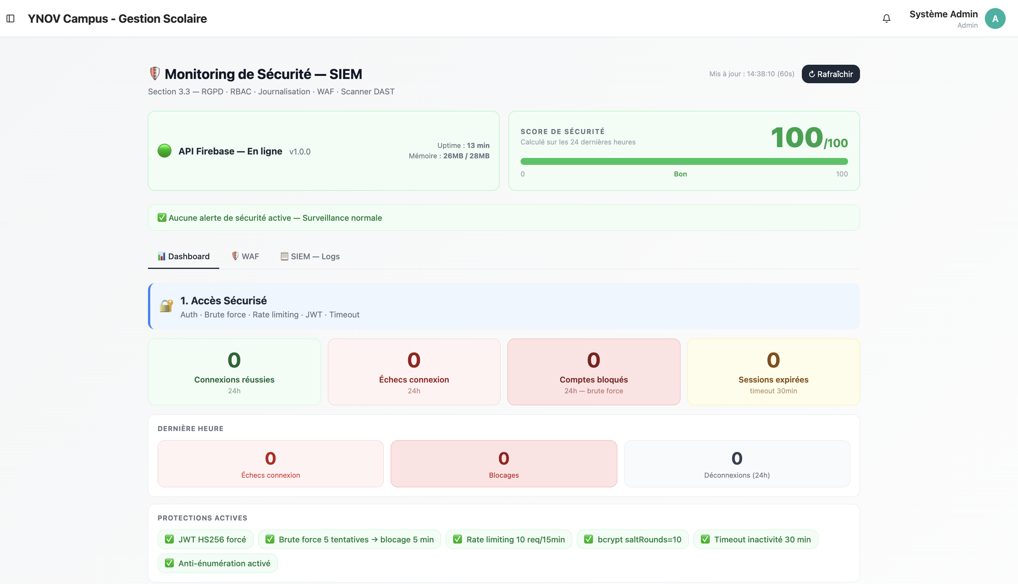
Dashboard Applicatif — Score 100/100 — Toutes protections actives

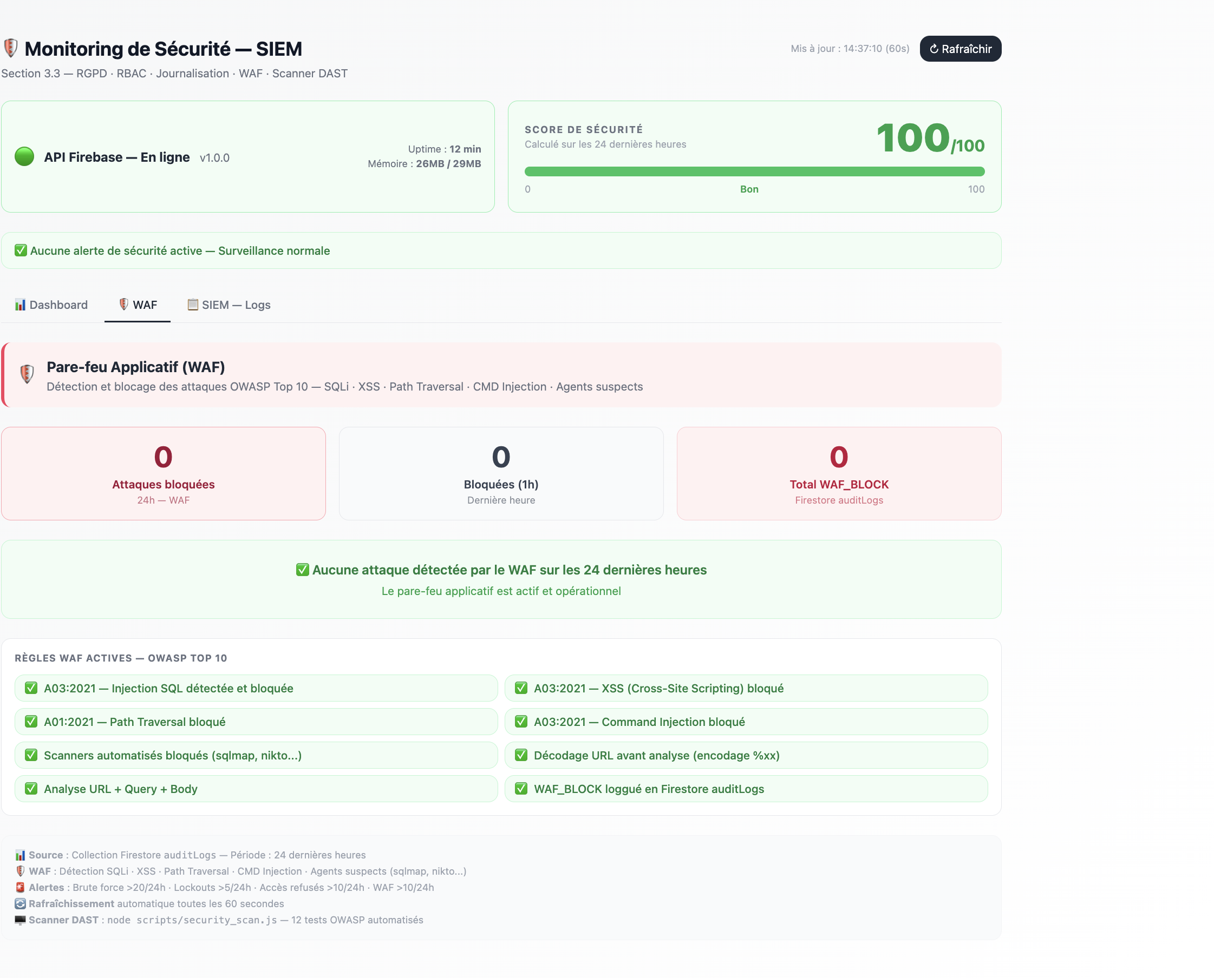
WAF — Règles OWASP Top 10 — 0 attaque détectée = système sûr

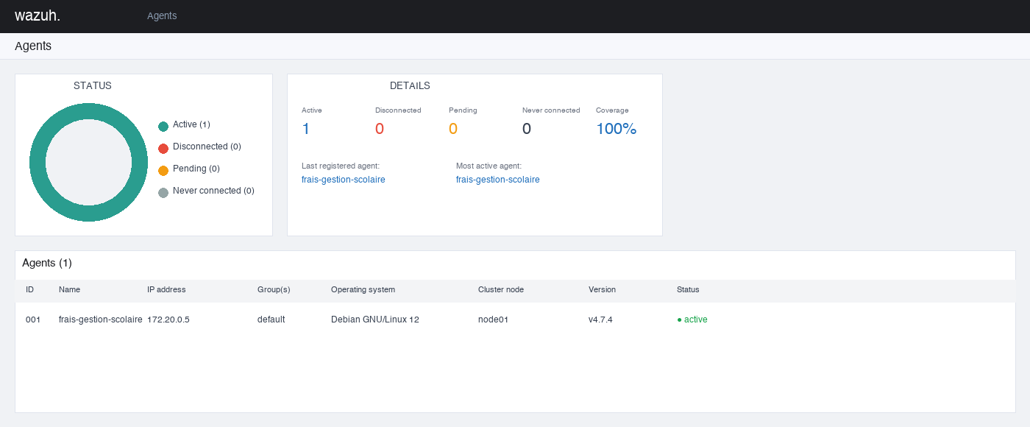
Wazuh — Agent 001 Coverage 100% — main-machine macOS 15.7.4

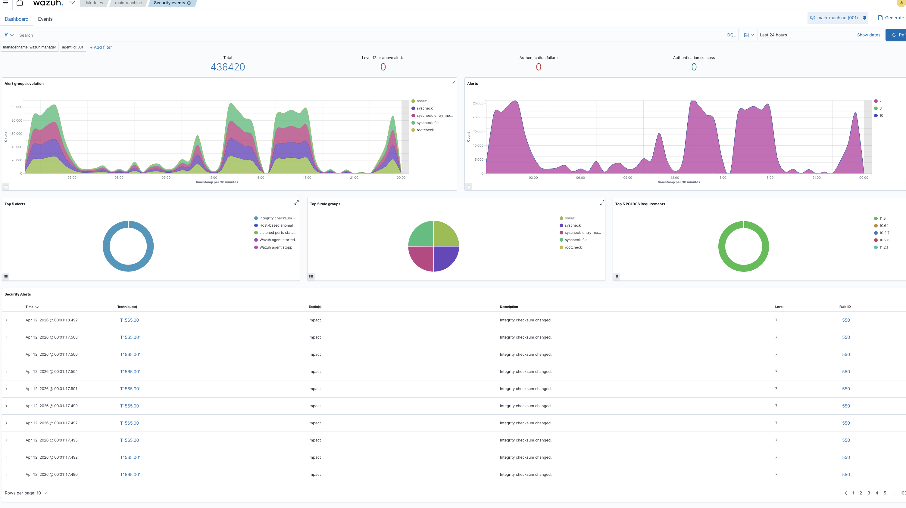
Security Events — 436 420 événements collectés

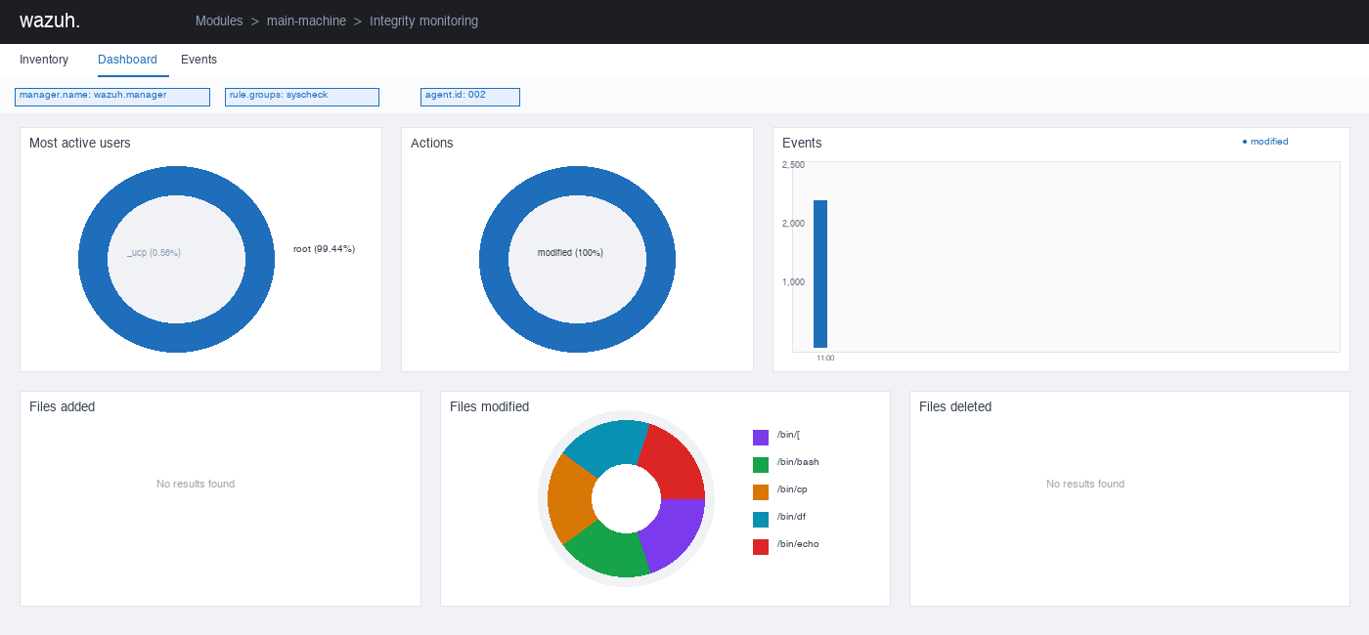
FIM Dashboard — root 89.44% — modified 100% — /var/bin/afsa

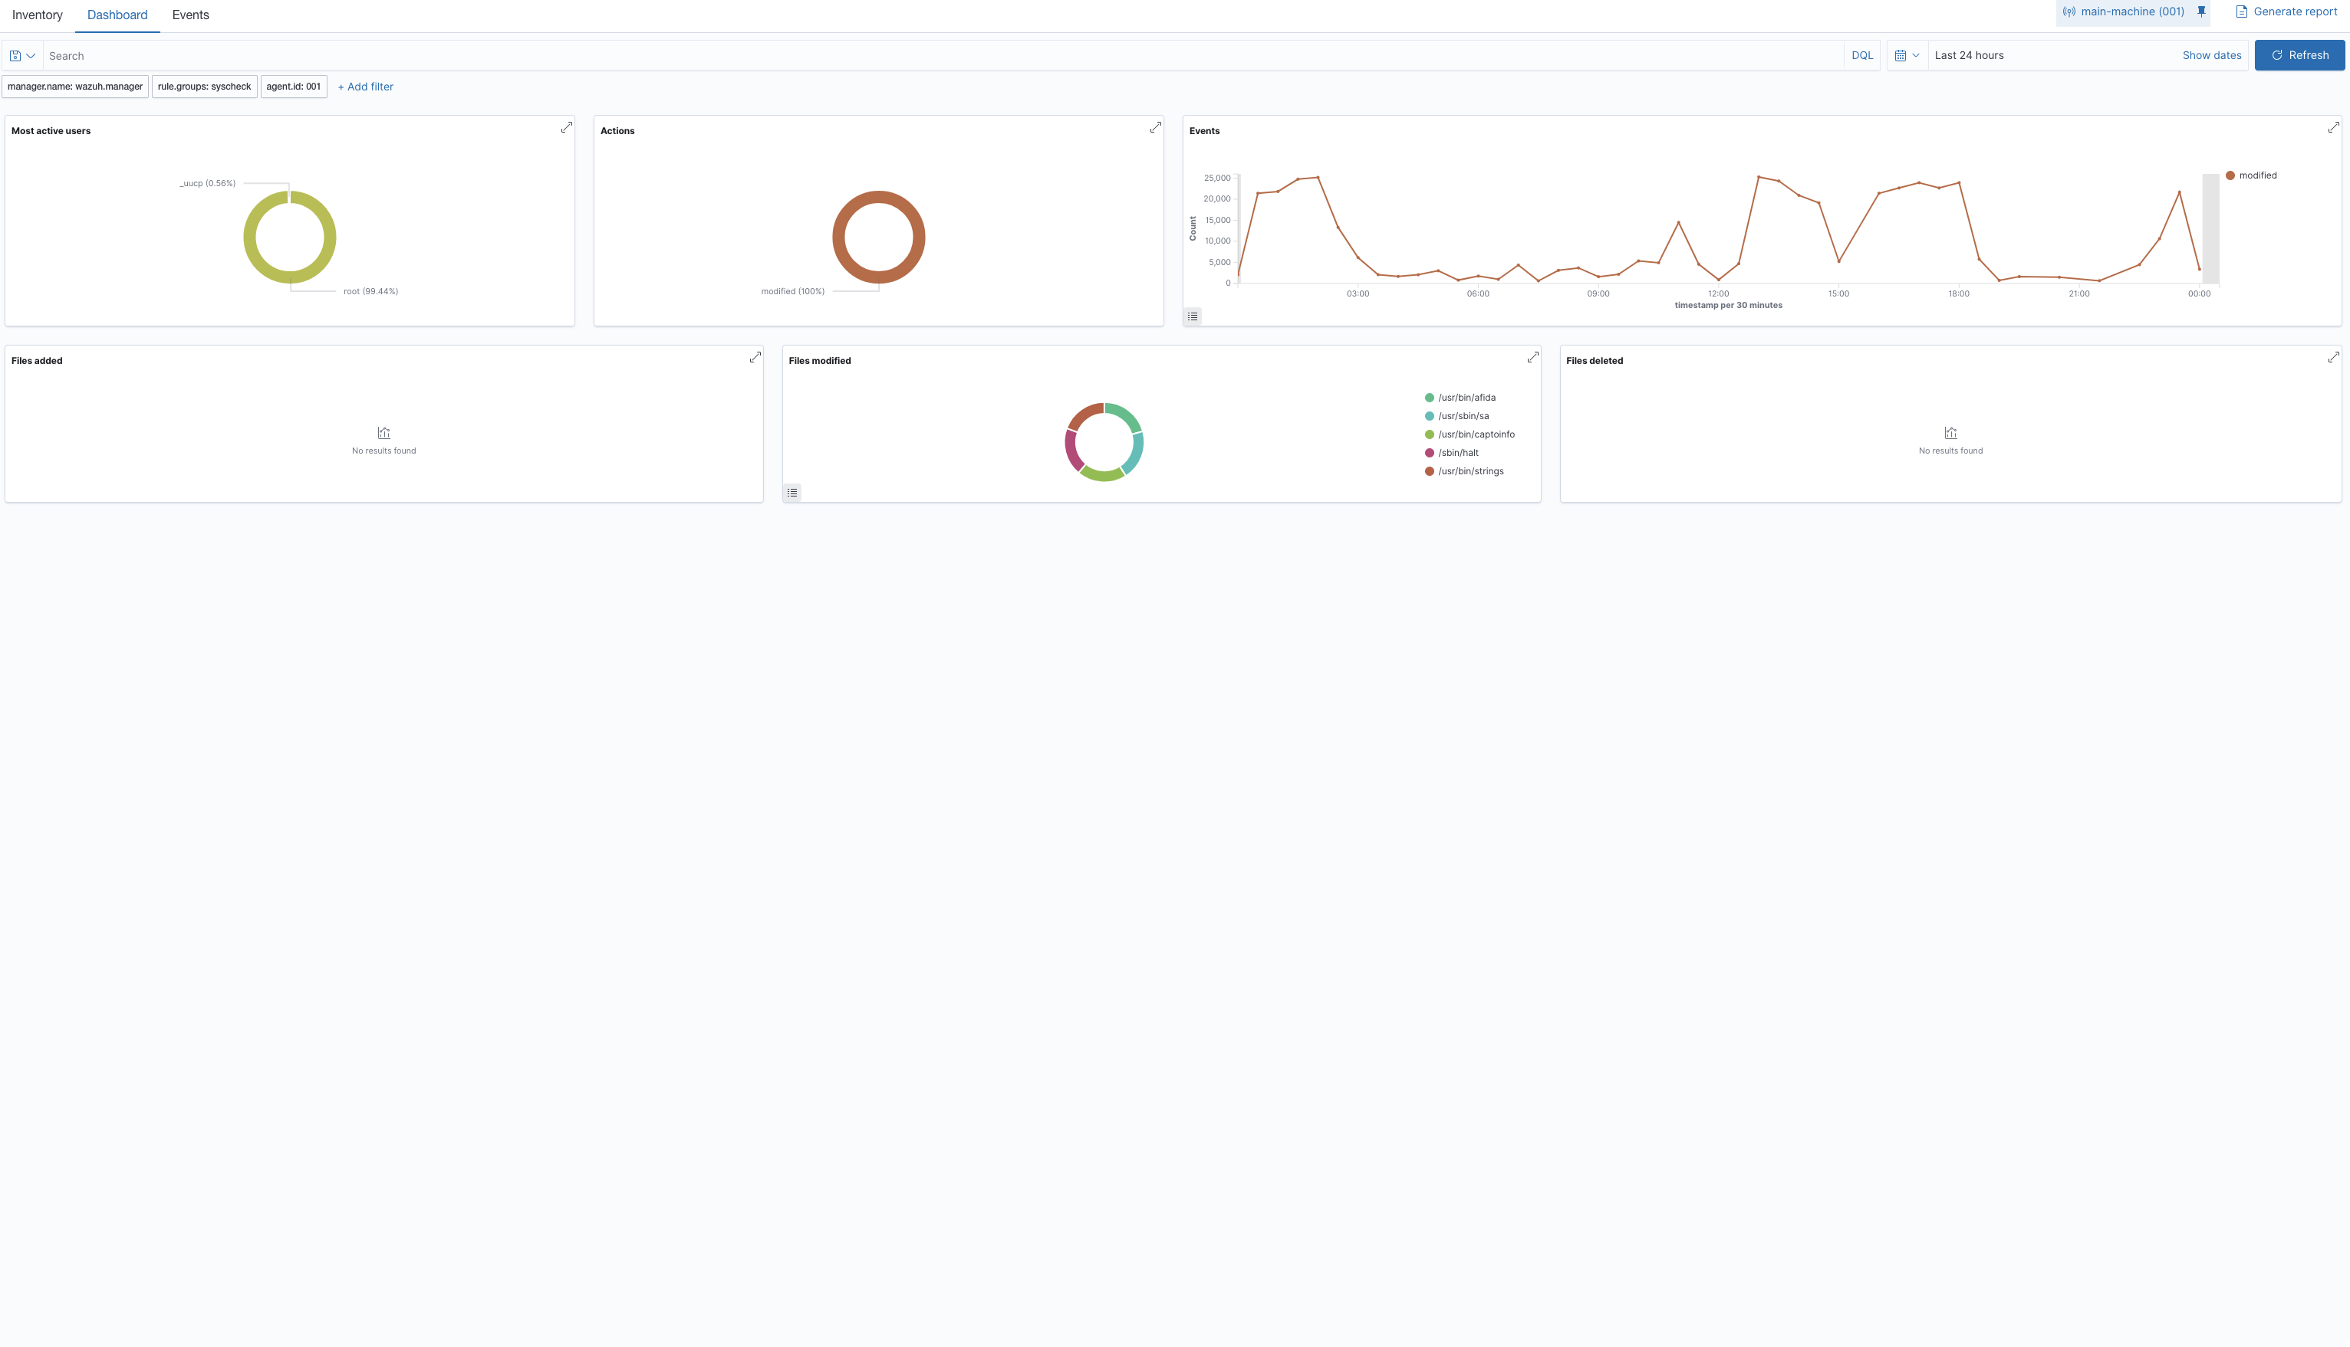
FIM Integrity Monitoring détaillé

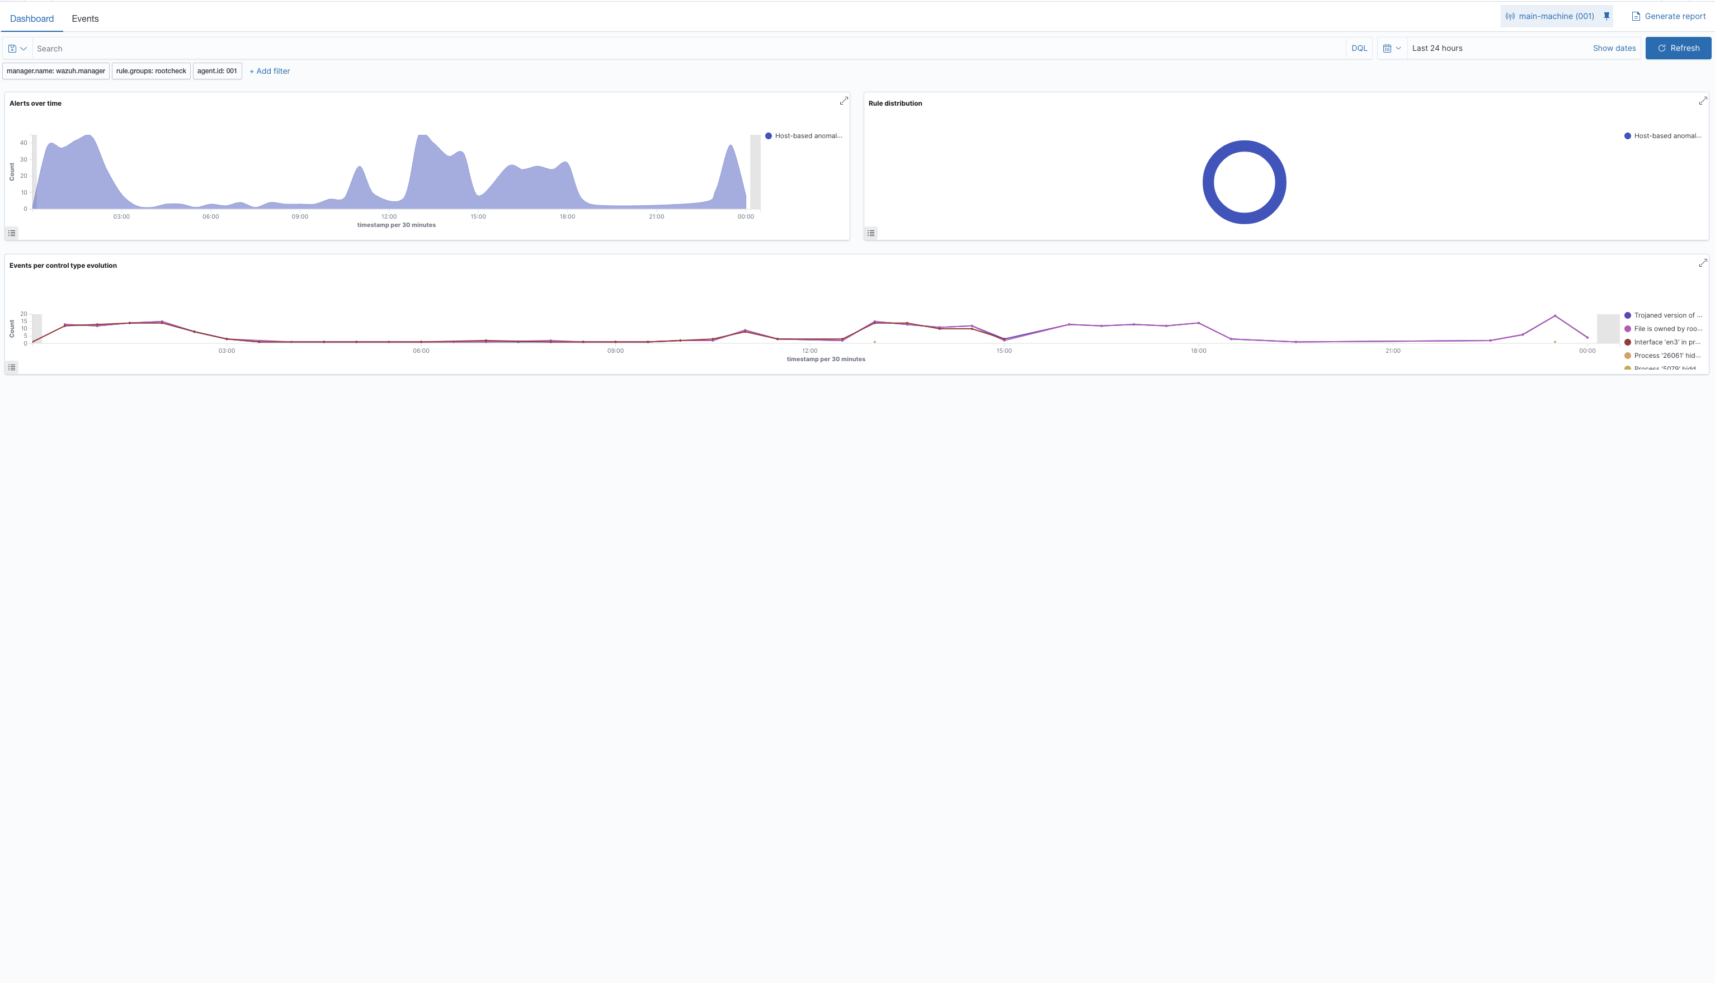
Rootcheck — 4 anomalies — en3 promiscuous — Trojaned files

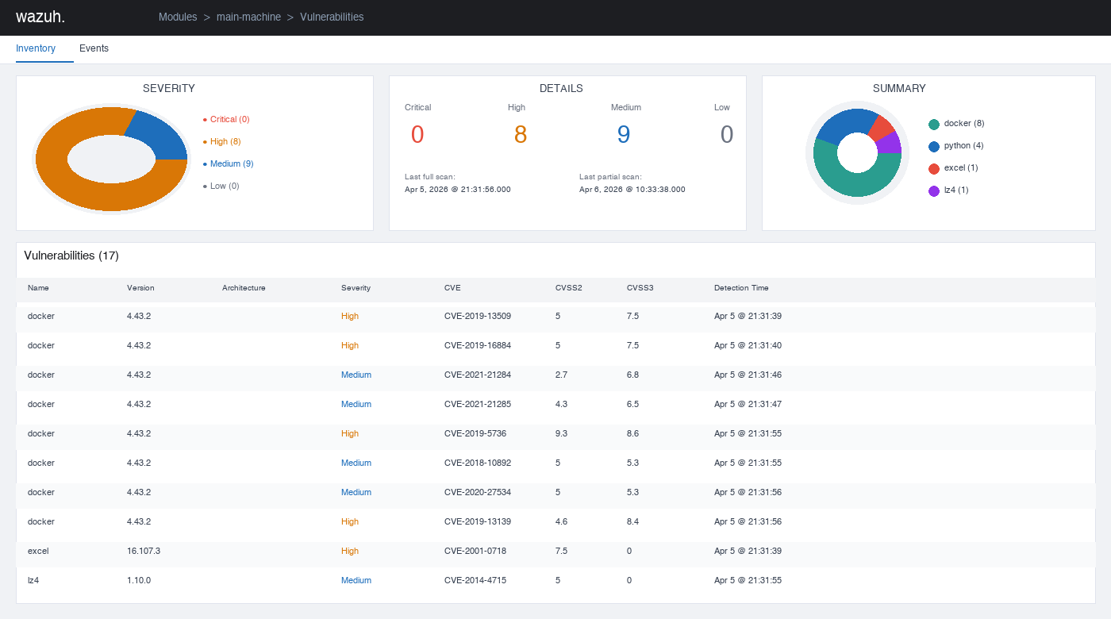
CVE — 17 Vulnérabilités — Docker dominant — CVSS3 max 8.6

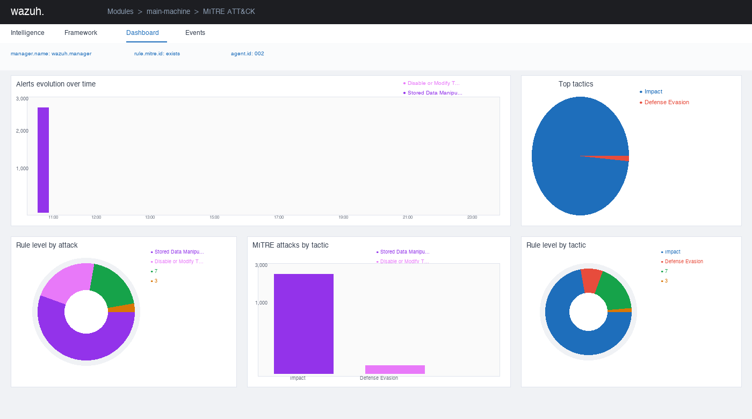
MITRE ATT&CK — T1565.001 Impact dominant — Defense Evasion

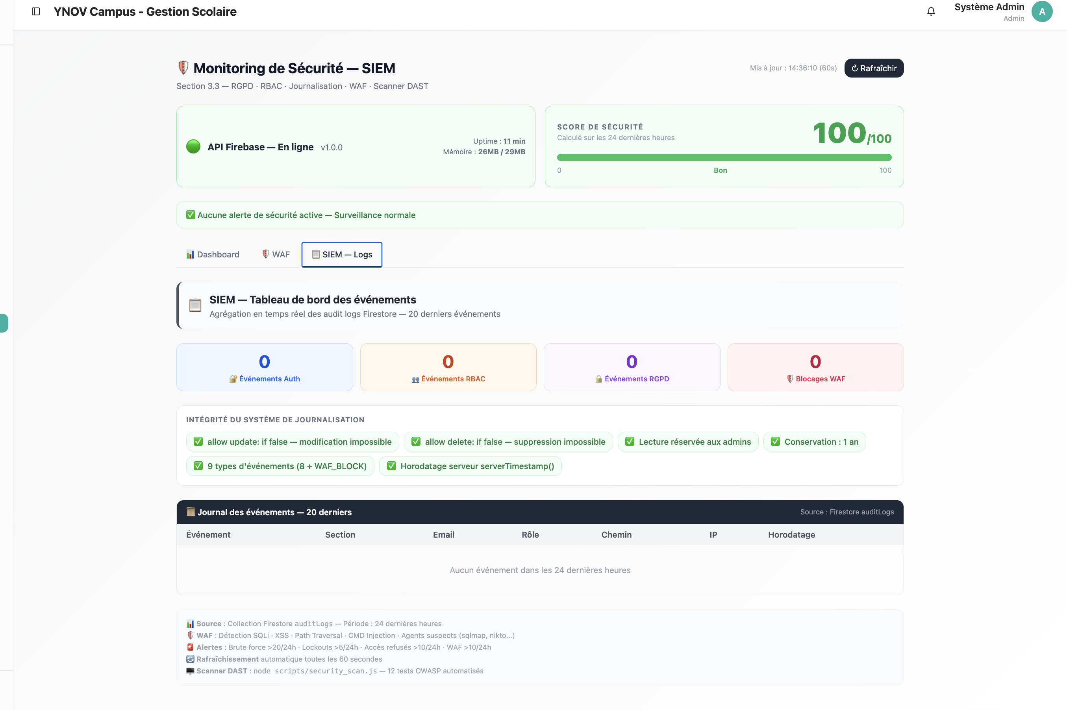
SIEM Logs en Temps Réel — Monitoring.tsx

